申請日 年 月 日
（宛先）岡崎市保健所長
新型コロナウイルス感染症療養証明書交付申請書
※項目ごとに必要なところに☑を記入してください。

①用途の確認
□保険会社への提出のため必要…「②陽性診断日の確認」に進んでください。
以下の書類をお持ちの場合は、療養証明書の代替書類になるため、原則申請は不要です。
〇医療機関等で実施されたPCR検査や抗原検査の結果がわかる書類
〇コロナ治療薬が記載された処方箋・服用説明書
〇PCR検査等を実施する検査センターの検査結果
〇岡崎市陽性者登録センターの受付結果（SMS等によるものを含む）
〇医療機関が記載する簡易な診断様式（医療機関配布リーフレット「新型コロナウイルス感染症の陽性診断を受けた方へ」の医療機関記載欄の面）
〇My HER-SYSの証明
□その他の理由により必要…具体的な理由を記入して「②陽性診断日の確認」に進んでください。
（理由によっては発行できない可能性があります。）
具体的な理由：

※「会社または学校への提出のため必要」という方は、療養解除後の復帰にあたり、証明書を提出する必要はないため、発行対象外となります。

②陽性診断日の確認
（陽性診断日とは検査で陽性と判定された日のことです。）
□令和４年９月25日以前…裏面に進んでください。
□令和４年９月26日～令和５年５月７日
…以下の項目に該当があれば☑し、裏面に進んでください。
※該当がない場合は、医療機関から市に届出がないため発行対象外となります。
□年齢が65歳以上の者
□入院を要すると医師が判断した者
□重症化リスクがあり、かつ、新型コロナ治療薬の投与が必要と医師が判断した者
□重症化リスクがあり、かつ、新型コロナ罹患により新たに酸素投与が必要と医師が判断した者
□妊婦
※「令和５年５月８日以降」の方は、５類移行にともない行動制限を行わないため、発行対象外となります。
※最初に表面をご記入ください
証明の必要な方 | 氏名
 | 氏名（カナ）
 | 郵便番号
 | 住所
 | 生年月日（西暦） | 年 月 日
 | 日中に連絡が取れる電話番号

○療養期間（該当する西暦にチェック☑をしてください）
書類作成の参考にさせていただきます。お申し出いただいた日付とは異なる日で発行される場合がありますのであらかじめご了承ください。
陽性診断日（※１） | □2020 | □2021 | 月 日 | 療養終了日（※２） | □2020 | □2021 | 月 日
 | □2022 | □2023 |  |  | □2022 | □2023
※１ 2023年５月８日以降は５類移行にともない行動制限を行わないため、陽性診断日が2023年５月８日以降の場合、療養証明書の発行対象外となります。
※２ 療養証明書で示すことのできる療養終了日は2023年５月７日までとなります。

○上記住所で受け取ることができないため、送付先を変更する場合にのみ記入
（住所地に送る場合は記入不要）
送付先の郵便番号 | 〒 －
送付先の住所
送付先の宛名
送付先変更理由

この太枠内に本人確認書類の写しを貼り付けてください
（貼り付けられない場合は写しを同封してください）

【本人確認書類として使用できる書類の例】
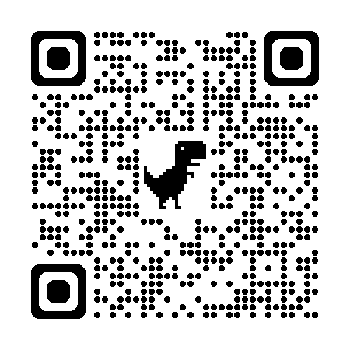
運転免許証（裏面に記載がある場合は両面）、
マイナンバーカード（住所氏名が記載されている面）、
在留カードの写し、住民票の写し（除票の写し）など
（お子さまの場合、健康保険証と子ども医療証の２点の写しなど）
その他の本人確認書類については右記のQRコードより確認可能です⇒

【記載例】新型コロナウイルス感染症療養証明書交付申請書
証明の必要な方 | 氏名 | 岡崎 太郎
 | 氏名（カナ） | オカザキ タロウ
 | 郵便番号 | 〒４４４－８５４５
 | 住所 | 岡崎市若宮町2丁目1番地1
 | 生年月日（西暦） | 1920年 １月 １日
 | 日中に連絡が取れる電話番号 | 0564-23-5082
医療機関等より陽性診断を受けた日をご記入ください
○療養期間（該当する西暦にチェック☑をしてください）
書類作成の参考にさせていただきます。お申し出いただいた日付とは異なる日で発行される場合がありますのであらかじめご了承ください。
11
陽性診断日（※１） | □2020 | □2021 | ２月１日 | 療養終了日（※２） | □2020 | □2021 | ２月 日
 | ☑2022 | □2023 |  |  | ☑2022 | □2023
※１ 2023年５月８日以降は５類移行にともない行動制限を行わないため、陽性診断日が2023年５月８日以降の場合、療養証明書の発行対象外となります。
【療養終了日の考え方】
 | 2022年９月６日以前の  療養期間の考え方 | 2022年９月７日以降の  療養期間の考え方（※１）
有症状の方 | 発症日の翌日から10日後 | 発症日の翌日から７日後
有症状で入院をしている方 | 同上 | 発症日の翌日から10日後
無症状の方 | 検査日の翌日から７日後 | 検査日の翌日から７日後
上記よりも症状軽快までが長引いた場合は、岡崎市保健所と連絡をとり決定した療養終了日をご記入ください。
（岡崎市保健所へのご連絡がない場合、療養期間の証明ができない場合があります。
※１ ９月７日時点で患者である方にも適用されます。
※２ 療養証明書で示すことのできる療養終了日は2023年５月７日までとなります。

○上記住所で受け取ることができないため、送付先を変更する場合にのみ記入
（住所地に送る場合は記入不要）
送付先の郵便番号 | 〒 －
送付先の住所
送付先の宛名
送付先変更理由

◎記入が完了しましたら、書類を下記までお送りください（※返信用封筒は不要です）
（送付先）
〒４４４－８５４５ 岡崎市若宮町2丁目1番地1
岡崎市保健所 生活衛生課 療養証明書交付担当宛

問い合わせ先：生活衛生課 0564-23-5082

